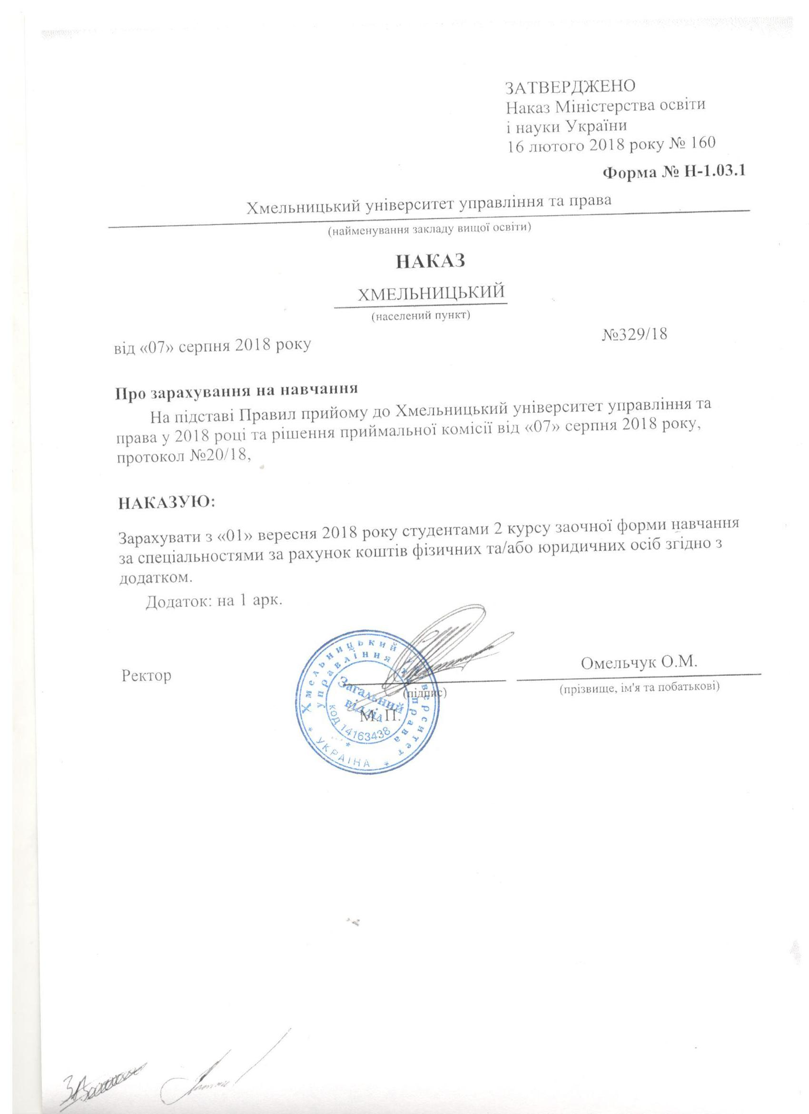
Додаток до наказу про зарахування на навчання
Міністерство освіти і науки України |  |  |  | Хмельницький університет управління та права | Додаток до наказу від «07» серпня 2018 року  № 329/18
281 Публічне управління та адміністрування |  | Комунальна |  | Бакалавр | Заочна | рахунок коштів фізичних та/або юридичних осіб
№ заяви в ЄДЕБО | прізвище | ім'я | по батькові | номер, серія, дата видачі та тип документа про освітній (освітньо-кваліфікаційний) рівень/ступінь, на основі якого відбувається вступ | номери сертифікатів ЗНО | назва спеціалізацій, освітніх програм, нозологій, мов, музичних інструментів тощо в межах спеціальності | конкурсний бал
5106561 | Мукомела | Катерина | Олегівна | 49933742 XM 24.06.2017 Атестат про повну загальну середню освіту |  | 281 Публічне управління та адміністрування | 360
5106632 | Царьова | Діана | Юріївна | 49690018 XM 24.06.2017 Атестат про повну загальну середню освіту |  | 281 Публічне управління та адміністрування | 342

